技术方案

|  |  |
| --- | --- |
| USTB | 中铝瑞闽二部全流程产品质量管控系统 |

中铝瑞闽股份有限公司

北京科技大学

钢铁共性技术协同创新中心

2017年11月

目 录

1 概述 3

1.1 项目背景 3

1.2 中铝瑞闽生产工艺流程 4

1.3 中铝瑞闽现有自动化和信息化系统 4

1.4 目前质量管理现状及需求 9

1.5 项目实施范围 10

2 技术功能规格书 12

2.1 质量管控系统的设计思路 12

2.2 系统总体架构 12

2.3 分布式服务（SOA）开发平台 19

3 软硬件及网络方案 23

3.1 网络和硬件方案 23

3.2 实时数据库 24

3.3 关系数据库方案 25

3.4 硬件系统配置清单 25

3.5 软件配置清单 26

4 实施方案 28

5 卖方及买方供货范围 29

5.1 卖方供货范围 29

5.2 买方供货范围 29

5.3 供货清单分交 30

6 文件及资料交付 31

7 设计联络及设计审查 32

7.1 设计联络 32

4.1. 设计审查 32

8 保证值及验收标准 34

8.1 验收标准 34

8.2 系统性能保证值 34

8.3 验收方式 36

9 知识转移及培训 37

4.1. 知识产权 37

4.2. 培训方案及计划 37

10 项目预期进度 39

11 其它 40

附表1：二期设备控制系统 41

附图1：中铝瑞闽二期网络拓扑图 44

附图2：现有中铝瑞闽质量管控流程 45

# 概述

项目名称： 中铝瑞闽二部全流程产品质量管控系统

项目应用方：中铝瑞闽股份有限公司（以下简称中铝瑞闽、买方）

技术合作方：北京科技大学（以下简称北科大、卖方）

## 项目背景

中铝瑞闽股份有限公司（以下简称为中铝瑞闽）是中铝集团下属的国有大型铝加工生产企业，产品工艺及质量接近国际先进水平，在业内享有盛誉，“瑞闽”牌铝板带是“中国名牌”产品，是国内外客户的首选。中铝瑞闽在部分电子和环保节能型材料国内市场占有率稳居前列，是高端3C电子用铝材国内最大的供应商。公司主体设备的装备水平和主要工艺流程与欧美日先进企业接近，但在生产装备的智能化水平、新材料研发技术、产品质量的一致性和成品率、生产制造成本和物流效率等方面与欧美日先进企业还有一定的差距。因此，突破高端铝合金功能材料长期依赖进口的局面，加速高端铝材国产化的进程，势必依赖于提升国内高端铝材制造的智能化水平，提高行业核心竞争能力。

中铝瑞闽具有良好的信息化与自动化的基础条件，是国家首批两化融合贯标试点单位，已建成较完整的信息化系统如ERP、APS、MES，其中ERP建设被列入国家863计划并通过验收。在主要生产线已实现了自动化控制，生产管控水平目前处于国内铝加工同行业领先水平。

随着工业4.0和智能制造技术的发展，制造行业在原信息化与自动化基础上，大力应用智能制造相关技术，实现“两化深度融合”对企业提高产品质量、降低制造成本、提高市场适应能力等具有重要意义。2017年，中铝瑞闽联合北京科技大学等多家单位获批工信部智能制造综合标准化与新模式应用项目—“高端铝合金功能材料智能制造新模式”，该项目计划实施周期为两年。为提高产品质量稳定性和成材率等技术指标，在项目申请材料明确提出了利用新一代信息技术，研发与应用“全流程产品质量在线管控新模式” 实现产品质量管控由离线向在线、单工序向全流程的转变，提升产品质量一致性、稳定性，产品不良品率降低21%的项目目标。

本项目即在瑞闽承担工信部项目建设内容需求和中铝瑞闽企业内部产品质量管控实际需求的背景下，经过双方技术人员通过多次交流形成的项目需求和实施目标。

## 中铝瑞闽生产工艺流程

中铝瑞闽生产高端铝合金功能材料的智能制造工序如图1所示，可以概括为熔铸、热轧、冷轧、退火及精整五大工序。该流程为典型的铝板带加工流程，整个产品加工流程长，上游工序产品质量对下游有直接影响，若在产品质量设计、管控等业务方面从整体上统一考虑，并转变质量管控理念，对提高产品质量稳定性和成材率将有重要意义。

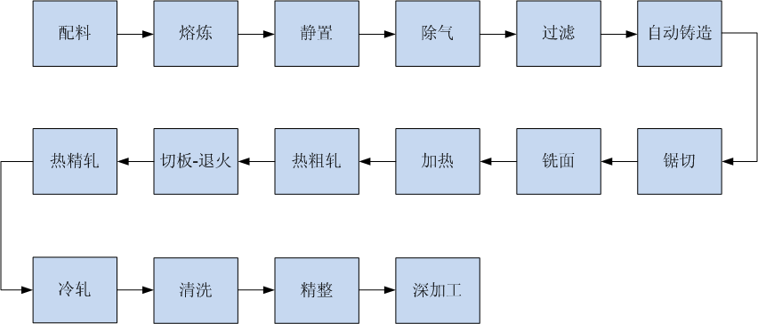

图1 智能制造工序流程

## 中铝瑞闽现有自动化和信息化系统



### 自动化与信息化整体架构

中铝瑞闽现有自动化与信息化系统具备了从L1到L4的完整架构，如图2所示。但由于在项目建设过程中由多家单位实施、分期建设，未进行统一规划，故目前整个系统架构之间只有相对简单的数据交互，也存在一些孤岛型系统，缺乏数据和信息的互联互通，也无统一的数据平台，不利于各类数据的充分利用。

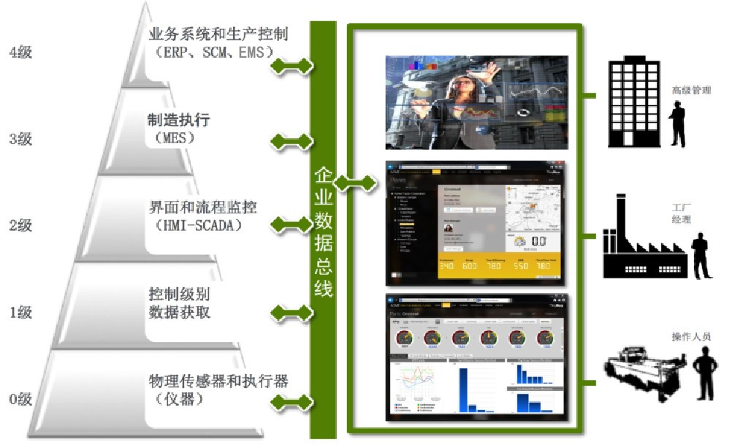

图2 现有的信息化系统架构

### MES与质量管理系统

为解决ERP系统不能细化业务管理等问题，目前瑞闽配置了自主研发的MES系统，以及自主开发的TMS质量管理系统和工艺数据库平台（正在实施）。

* MES系统：主要用于下达生产计划，用于制造过程物料跟踪，不涉及产品质量相关的数据及过程质量数据管理，由于MES系统在多个产线未与L2系统进行集成，未从自动化控制系统自动采集物料产出实绩、物料过程质量数据等信息，其产出上报时间采用人工完成，时间存在滞后、不一致等现象，可信度差。
* TMS系统：在制造过程，各个工序分别将工艺质量数据人工记录在TMS系统中（C#开发，也可借助Excel表格导入），上传到TMS系统实现统一存储管理，且彼此没有交互。信息中心可以通过TMS系统查看与修改每个工序的质量记录，该系统将质量记录统一存储并联网，相对以往封闭系统与手动填表具有明显优势，可以人工检索、分析质量异常问题。目前该系统对产品质量情况采用描述性语言，缺少定量描述，不便于数据分析，建议规范化输入。
* 工艺数据库（工参系统）：该系统正在进行推广、上线应用，目前TMS系统中的已完成冷轧工艺数据库建设，可按照不同品种、规格、客户等信息给出工序的工艺设定与目标参数，该参数可用于指导质量判定与过程控制。但目前该系统还处于基础数据准备阶段，没有形成统一的工艺规范数据库平台，建议尽快完善功能，并建设其他工序工艺数据库，形成统一规范的中铝瑞闽冶金规范数据库平台。

目前MES、TMS等系统未实现自动数据采集存储，目前人工录入工艺质量数据的数据量有限、不完备，同时，对于质量状态描述的人工记录，难以实现标准化，整体系统仍然仅能服务于人工质量分析。

### 自动化系统数据接口

现场目前广泛采用人工质量记录的方式，多数生产工序没有完善的L2与数据采集自动报表系统。中铝瑞闽二部**各工序自动化控制系统配置见附表1**。

对各工序目前主要设备、自动化与信息化系统特征如下描述：

**（1）熔铸工序**

* 主要设备有：2座熔炼炉，2座保温炉，1台铸造机。
* 每台设备分别由一台西门子PLC S7 300实现控制功能。整个控制系统采用iFix HMI+PLC的控制方式，熔炼炉与铸造机分别有一套HMI，工艺参数较少，通过HMI给定，按时间存储，班组上传到TMS。
* 现场操作人员根据需求将有限的工艺参数、实测值（平均数）以及质量状态在TMS系统人工记录存储，有物料编号以及入炉时间等信息。

**（2）热轧工序：**

* **锯切与铣面：**
* 主要设备：1台锯切机，最大锯切厚度720mm；1台铣面机，最大可铣宽度2200mm。
* 锯切设备工艺控制简单；铣面机整个控制系统采用HMI+PLC的控制方式，操作人员通过HMI给定铣面的工艺参数。
* 铣面机组有iba系统（6.24.6 ver 6）进行工艺参数记录，数据记录物料编号存储文件。
* 操作人员根据需求将少量的的工艺参数、实测值（平均数）以及质量状态在TMS系统或Excel人工记录存储。
* **立推式加热炉：**
* 主要设备：共有4台立推加热炉，由苏州新长光设计，配备美国天时（Eclipse）燃烧系统，一次可加热30块铸锭，最大装炉量720吨。
* 加热炉内共分6个区域，每个区域分别进行控制，可以按照其加热曲线进行加热操作，并在指定位置有相应反馈测量仪表。所有铸锭按计划要求，装入加热炉的指定位置后开始加热，当某区内铸锭达到加热设定要求时，该区域进入保温状态。
* 加热炉控制系统采用intouch HMI+PLC的控制方式，每个HMI控制两台加热炉，在控制系统中人工输入物料号。
* 操作人员根据需求将有限的工艺参数、实测值（平均数）以及质量状态在TMS系统人工记录存储或Excel人工记录存储。
* **热轧机：**
* 粗轧机由中色科技设计制造，为4辊单机架可逆轧机，最大开口度650mm，最小轧制厚度20mm，最高轧制速度240m/min。有数采系统iba 6.24.6，按物料号存储，数据记录中有道次信息，粗轧存在一分为二现象。
* 精轧机由SIMENS-VAI公司设计制造，是4辊3机架连轧机组，配备美国热电（Thermo）公司的凸度仪、美国康耐视（Cognex）公司先进的表面检测系统，产品最大宽度2150mm，出口最大速度420m/min，最大卷重23.9吨。具备L2、HMI。数采系统iba 5.14 按物料号存储。

**（3）冷轧工序**

* 3#冷轧机组为1850mm六辊不可逆冷轧机，上海天重设计制造。最高轧制速度1200m/min，最大成品宽度1700mm，最小可轧厚度0.145mm，纵向厚度精度±2%，板形10IU以内，设计年产量8万吨。数采系统iba 6.12.2 ver 6，在多次轧制过程时物料号不变，在iba中将一个卷的不同道次存在不同的文件中，文件名称：主操编号-卷号-品种-宽度-入口厚度-出口厚度-时间。一个卷存储为多个文件。
* 4#冷轧机组为2300mm六辊不可逆冷轧机，西马克SMS设计制造，电气由ABB配套。具有CVC窜辊、边部热喷等技术。最高轧制速度1500m/min，最大成品宽度2150mm，最小可轧厚度0.145mm，纵向厚度精度±2%，板形10IU以内，设计年产量12万吨。其iba系统数据记录方式与3#冷轧类似。
* 另外冷轧机组在轧制过程出现断带、废卷时可能会出现两个数据记录文件，其中一个为废卷文件。

**（4）退火工序**

* 主要设备：共有8个退火炉，2个冷却炉，中航工业规划建设第七设计院制造；
* 基础自动化控制系统由西门子PLC S7 300控制，画面采用Wincc HMI，一般退火工序处理时间：6-12小时。

**（5）精整工序**

* 精整工序一共六条生产线，分别为3#拉弯矫机组、4#拉弯矫机组、纯拉伸机组（主要实现拉伸矫直功能），3#纵剪与高速切边机（实现切边、分条功能），清洗线实现退火前的清洗功能。
* 目前精整工序各机组控制系统均采用HMI+PLC的控制方式，工艺参数较少，通过HMI给定。各均安装有数采系统iba。
* 现场操作人员根据需求将有限的工艺参数、实测值（平均数）以及质量状态在TMS系统人工记录存储或Excel人工记录存储。

**（6）大型仪表--表检系统**

目前现场各工序表检仪（已装备的在热轧，纯拉伸表检为Cognex，3#拉矫为中色科技），数据与分析结果在各自服务器中，也可以单独导出数据。

### 现有网络配置基本情况

目前中铝瑞闽网络系统可以分为管理网和控制网两大类型。其中管理网络由中心机房通过光纤到各主电室，双绞线到主操室。管理网采用分段、分区管理，可以互相访问。

设备控制网在设备建设期由各供应商进行设计，公司内无统一规划，目前各机组设备自建网络，各自管理。具体网络拓扑如附图2所示。

**注：由于设备控制网络未进行统一规划，未来如果直接接入统一的网络，将可能存在设备网络地址冲突问题，影响设备运行。**

## 目前质量管理现状及需求

### 质量管理现状

目前瑞闽质量管理流程如附图1所示，该流程重点规定业务操作以及关注点，但从“两化深度融合”或智能制造需求分析看，还存在以下主要问题：

* **质量管控数据人工方式为主，缺少有效的数据平台支持：**
* 全流程各生产工序数据无法自动采集，工序间无法实现信息交互，彼此均为信息孤岛；
* 生产与质量信息的人工录入量大，信息的录入点多且不规范，工作效率低下，为统计和分析工作带来了人为因素；
* **未建立全公司统一的冶金规范数据平台：**
* 产品质量工序管控仍以人工经验、产品、工序管控为主，未建设全流程统一的冶金规范知识库；
* 企业内MES、TMS及工参数据系统均还未实现按客户需求、产品特征等进行全流程规范统一的质量设计、判定等功能；
* **质量管控模式以被动的事后抽检与分析为主：**
* 未充分利用制造过程工艺质量数据进行在线管控，将质量管控模式转变为“在线”管控或“预控”模式；
* 无法完成对过程质量标准的自动评级，难以及时发现生产过程中存在工艺参数与质量异常问题；
* **缺乏有效的质量数据分析与改进优化手段：**
* 产品出现质量异议和问题时，难以从全流程工艺质量数据全面分析，找到问题产生根源；
* 无法实现对每卷产品质量信息追溯，人工推算无法根据产品尺寸变化精确还原各工序过程异常点的对应关系，难以为质量问题解决提供全准确的决策信息。
* 生产过程工艺质量数据中隐含的数据信息与关联知识未充分挖掘提取，无法有效加以利用实现异常原因分析与质量持续改进；

### 质量管理需求

通过与公司高层管理人员、质量主管、信息化和质检工程师等多方面技术人员充分沟通，结合目前技术现状及中铝瑞闽的实际情况，了解到对质量管理的主要需求如下：

（1） 构建全公司统一的全流程产品质量数据平台（包括各典型工序工艺质量数据、物料数据、客户信息等），该平台可实现全流程主要工艺质量数据的采集获取，打通工序间信息孤岛；

（2）基于全流程相对完备的生产工艺质量数据，通过工序间时空融合，可实现工艺质量数据跨工序追溯分析；

（3）结合工艺知识及标准，针对典型工序与成品关键工艺、质量指标进行产品自动评级，提高产品质量稳定性；

（4）利用数据分析技术，在产品质量异常时，可以快速进行原因追溯（设备、人员、环境等状态）与定位，为工艺参数优化与模型优化提供支撑。

（5）通过全流程智能化质量管控系统，提高产品质量的稳定性，降低产品的不良品率，降低产品的制造成本。

## 项目实施范围

根据中铝瑞闽生产线配置情况，考虑到企业产品定位及未来发展，本项目实施范围为二期生产线，涉及到以下相关设备与系统，具体包括：

* 熔炼-2座
* 铸造-1台
* 铣面机
* 立推炉4台
* 热轧机1套（粗轧、精轧）
* 3#冷轧机
* 4#冷轧机
* 退火8台+冷却炉2台
* 3#纵剪
* 3#拉弯矫
* 4#拉弯矫
* 高速切边机
* 纯拉伸

注：以上为本项目的实施范围，中铝瑞闽其他生产线涉及的业务功能不包括在此次项目范围内；

# 技术功能规格书

根据中铝瑞闽管理人员、技术人员的设想，结合目前技术发展趋势，在中铝瑞闽利用目前自动化、信息化系统、表检系统、LIMS系统等基础建设情况，充分利用信息化集成能力，重构整个系统架构，构建一套以产品质量全流程管控业务为主的质量管控系统，为技术人员、现场操作人员等在产品质量管控应用方面提供全方位的支撑。

## 质量管控系统的设计思路

利用现代信息技术，打通各工序产品质量与工艺参数、设备状态参数之间的系统壁垒，实现多工序工艺、质量数据的互通互融。借助现代质量管理理念，通过对关键工序的工艺参数实时监控、产品工艺质量在线评级、产品质量追溯分析与异常定位分析等技术手段，将目前“事后抽检”质量管控模式转为“事中实时管控或事前控制”模式，降低产品因质量波动带来的损失，并提高产品质量稳定性。在全流程产品工艺质量数据整合基础上，可通过大数据分析技术实现数据的深度挖掘与知识提取，支持企业产品质量持续改进。

## 系统总体架构

根据我们设计经验，将中铝瑞闽二部全流程产品质量管控系统分为在线应用与离线应用两大部分。其中在线应用主要针对各个工序提供具有工序工艺特色的采集、监控、预警、分析功能，面向现场质检人员、工艺技术人员等，强调系统处理实时性，具有时效性，向现场操作人员、质检人员等提供准实时制造过程工艺参数与质量参数判定与预警信息，便于其在后续操作中进行操作优化。

离线应用为高级分析与应用，根据产品制造工艺过程，强调全流程质量数据整合分析，从制造流程工艺角度对产品制造全过程的工艺参数、质量目标参数、质量检验与判定结果等进行追溯与分析，解决企业内跨工序、产品制造工艺制度、技术规范、质量判定等分析、优化工作,也解决产品质量出问题时责任界定与划分问题。

根据上述分析，整个应用系统分层如下图所示，分为五层，除外部数据源外，其余四层为本次项目建设内容。



图 2‑1应用软件系统功能层次图

如 2‑1应用软件系统功能层次图所示，数据源层为本次系统建设中涉及到拟建设系统外部的各L1、L2、MES等的各类工艺参数曲线、事件状态、质量数据、物料数据以及客户技术数据等。

数据采集适配层解决不同类型数据采集与接入问题。

数据预处理算法与存储模型层负责对采集到的各类数据进行实时处理、重整，按照制造过程工艺特征事件、状态重整后构建不同源数据之间关系，基于统一数据模型形成统一的数据存储架构，以便应用程序可以进行访问。

统一数据访问接口层对外提供统一的数据访问服务。

应用层根据用户需求进行开发与扩展。除固定的质量报表等功能采用固定的数据配置外，其余应用功能均可根据用户需求进行选择与配置。

应用层在线应用功能根据用户配置对各工序进行在线监控和产品质量在线评级，用以制造过程质量实时预警，防止批量问题发生，并保证产品质量一致性。在线评级时根据产品及规则不同实现定制化需求条件下的产品质量评级。现场操作人员、质检人员等可根据在线应用预警情况，对制造过程进行优化，同时预警信息或评级报告也可用于后续操作中的操作优化或操作指导。

离线应用强调全流程质量数据整合分析，从制造流程工艺角度对产品制造全过程的工艺参数、质量目标参数、质量检验与判定结果等进行追溯与分析，解决企业内跨工序、产品制造工艺制度、技术规范、质量判定等分析、优化工作,也解决产品质量出问题时责任界定与划分问题。提供各类常用的数据探索性分析方法：散点图、箱线图、频度直方图、SPC统计图、Pareto图、相关性分析图、分组箱线、等值线图等，另外提供常用的数据建模与分析算法：关联规则、决策树、多元统计建模、聚类分析、过程能力指数等分析算法。

针对中铝瑞闽项目，在项目实施过程中将利用目前自动化、信息化系统、表检系统、ERP、TMS系统等基础建设情况，充分利用信息化集成能力，重构整个系统架构，构建一套全流程质量管控系统，为技术人员、现场操作人员等在产品质量管控应用方面提供全方位的支撑，具体功能包括：



### 全流程数据采集

（1）各工序工艺质量数据数据自动采集

针对瑞闽现有信息化系统、自动化系统的具体情况采用不同的数据采集适配器，从各系统中全面采集制造过程工艺、质量数据，并保证数据之间内在逻辑、时间的统一，初步确定如下数据采集方案：

* 信息化系统数据：采用数据接口方式采集现有MES和TMS系统数据；
* 自动化系统数据：优先从iba采集数据工艺质量数据，针对一些特殊设备考虑从自动化控制系统中直接采集工艺质量数据；
* 仪表数据：表面检测数据需要确认各厂家报表系统的数据传输接口。

（2）标准化的数据人工录入

在完成自动采集基础上，针对各工序仍需要人工录入的信息（如人工质检信息、离线工艺测量数据等），以及原材料和客户信息，布置标准化数据录入客户端。

对于制造过程在线监控时工艺参数预警标准，考虑目前中铝瑞闽的实际情况，考虑采用标准化模版进行配置实现相应参数规范化输入。

### 数据存储平台

数据预处理功能用以对原始数据进行处理，并重整，建立相应的数据之间关系，并按存储模型的要求进行存储。

数据预处理与数据存储主要功能有：

* 中间变量计算

根据业务处理逻辑及系统设计方案，采用软测量方式对一些中间变量进行计算，以建立整个数据之间关联关系。

* 关键事件识别

对制造过程一些关键事件进行识别，用以标识制造过程状态、物料信息等，并通过中间变量与关键事件构建统一的时空转换关系。关键事件针对不同工序及自动化控制系统变量特点在数据采集阶段确认。

* 按统一数据存储模型存储

基于时空统一的数据存储模型将重整后的数据进行存储，以便数据访问接口服务可以按相应逻辑及要求获取相应的数据。

* 规则库存储与管理

用以管理各生产线产品质量在线评级规则库，实现规则库的统一管理与存储。

### 制造过程生产监控

本功能基于后台的实时数据库开发的远程生产监控功能，可以根据用户需求将重点生产过程工艺质量参数、生产过程状态进行组态监控，方便管理人员远程监控生产线生产状态，主要监控工序有：

* 熔炼工序
* 铸造工序
* 加热工序
* 热轧工序
* 冷轧工序
* 冷轧精整
* 冷轧退火

### 关键工艺参数在线监控与预警

系统根据SPC统计规则及参数报警限设置方式，可对生产过程实现质量在线监控。监控规则设置可以依据冶金规范中参数值，SPC判异规则对过程重要工艺参数进行在线监控及预警，及时向现场操作及质量管理岗位提供制造过程重要工艺参数变化及预警信息，对质量异常事件实现自动报警功能。

工艺过程参数在线监控根据系统配置的规则、模型等对产品制造过程工艺参数、产品质量等进行在线监控，其主要功能有：

* 监控点配置
* SPC规则配置

针对每个监控点，可以配置所采用的SPC监控规则。

* SPC监控图

在关键参数SPC监控规则配置完成后，系统将自动按相应触发事件对关键工艺参数进行在线SPC监控，并绘制相应的SPC控制图、工艺参数变化曲线图等。

* 工艺参数监控与报警日志

在出现违反监控规则的事件，系统将报警，并形成相应的SPC报警日志，以便提示现场操作人员或后续分析。

利用SPC报警信息及参数报警，在出现质量异常时能快速定位导致异常出现的工序及关键工艺参数并提出预诊断报告书，并根据质量诊断、质量判定、违规报警等信息对每个产品出具质量评价报告。

### 关键工序过程工艺质量在线评级

对制造过程产品质量，综合考虑过程工艺参数、质量指标的内在关联性、下游工序以及客户需求等因素，制定合理的关键工序工艺质量评级规则。根据不同工序对工艺质量的需求，构建不同的规则库，对工序的关键过程质量参数，如厚差、板形、表面质量、终轧温度等进行在线评级，得到量化评判结果，用以指导产品质量管控，并针对评级结果触发后续生产与后工序的动态决策措施，例如产品降级、在后工序增加切除量、修改工艺路线等。

对于不同工序评级规则与目标不同，本次项目实施主要在以下工序进行应用：

**1）熔铸工序**

熔铸工序主要是考虑熔炼成分，评级铸造过程典型的工艺参数，形成铸锭评级报告，指导后工序生产控制。

**2）轧制工序**

当产品生产完成后，系统根据预先维护的评级知识库自动对热轧产品、冷轧产品进行在线评级，并形成评级报告。产品评级与判定基于知识库中规则和产品对应订单的技术要求进行评级。其主要功能有：

* 数据源（场景）配置
  + 数据库质量参数（技术要求、订单需求等）
  + 过程工艺曲线参数
* 评级规则配置
* 在线评级
* 评级报告

注：

1. 评级规则由技术人员进行维护，规则中涉及标准值可以采用订单对应技术要求的参数值，以适应不同产品的定制化质量需求；
2. 评级规则库架构由北科大进行设计，并提供配置模版，具体规则库内容在实施过程中与相关技术人员根据实际工艺数据情况，完成规则库建立、维护与更新，以适应不同产品的在线评级与判定需求；
3. 该功能需要与其他业务系统相配合才能完成整个产品质量闭环管控。

**前提条件：在TMS或EMS系统中添加各工序的工艺规范，包括控制上下限。**

### 产品工艺质量追溯分析

利用统一的数据访问接口，可按用户指定的批次、品种、规格等多种条件，获取多工序的过程参数、质量参数，以便进行追溯分析，以找出制造过程工艺、质量参数等差异，定位问题的原因。

系统主要功能有：

* 工艺质量数据追溯分析
  + 工艺设定数据追溯
  + 产品质量数据追溯

**说明：所有采集到工艺参数、曲线、事件等数据均可以进行追溯。**

* 同工序工艺过程数据对比分析

针对指定工序用户可以对选定的不同物料进行工艺过程数据对比分析，以定位质量异常原因，分析同批不同物料、不同批次物料等产品制造过程差异性，找到具体原因。

对比分析可以按时间、事件进行，固态物料也可以在长度方向进行对比。

### 跨工序产品质量数据分析

系统平台提供数据展示分析功能外，还提供一些高级分析功能，如过程能力指数、SPC统计分析、聚类算法、关联规则、参数差异性分析等，帮助技术人员快速定位问题，实现产品质量的持续改进。

主要功能有：

* 数据分析条件
  + 正向追溯
  + 逆向追溯
  + 批次条件
* 数据集预处理方法
  + 排序
  + 过滤
  + 分组
  + 异常值去除
* 常用控制图分析
  + 运行图分析
  + 均值运行图
  + 控制图分析
  + 数据正态性检验
  + 散点图
  + 箱线图
  + 等高线图
  + 频度分布图
  + Partro分布图
* CPK过程能力指数分析
  + 过程能力指数计算
  + 不合格品率预测
* 高级分析算法
  + 相关性分析
  + 神经网络建模
  + 批间差异性分析
  + 聚类算法
  + 分类算法
* 典型质量管控KPI分析
* 工序能力分析及对比
* 产品评级结果及原因分析

### 质量报表

质量报表等辅助功能，提供质量管理辅助功能，如产品质量报表、报告等，为质量绩效考虑、质量事故责任认定等，提供信息支持手段。可根据用户的配置，按班、日报，周报，月报，年报等设置查询条件，或以品种、客户、订单、产品用途等为查询条件，从实时数据库、质量数据库中对全生产过程的工艺数据、质量指标数据、过程质量预警信息、在线评级结果等信息进行抽取、转换与装载，生成质量统计报表，包括产量、产品合格率、内控率、降级原因、违规记录，指定工艺参数/质量指标的最大值、最小值、平均值、标准方差等。报表展示提供图形、曲线、表格等多种形式。用户可以自定义报表的格式和内容。

## 分布式服务（SOA）开发平台

整个系统将采用北科大的SOA.NET应用开发平台，简称SOA.NET。该平台是基于Microsoft .Net开发的一套基于服务构件(组件)开发技术而构建的一个快速开发应用平台。该平台以SOA 架构范式为指导，用于帮助开发团队进行快速应用开发，使开发团队将精力集中在业务开发中，以达到节省开发成本、缩短开发时间，快速适应市场变化的目的。服务作为插件被平台管理和配置，服务之间可以进行互操作，服务可以配置在本地也可以配置在远程，形成分布式服务系统。

SOA.NET 应用开发平台包含基础类库、资源管理平台、运行容器、开发辅助工具等四大部分。SOA.NET 平台也是为应用开发而提供的一组低层功能集合及开发支撑平台，应用系统的开发建立在此平台之上，采用构件式、可复用开发，节省开发成本，加快开发速度，在软件开发上更好的作到多快省。我们可以把插件看作服务，也可以直接把服务看作插件，而且是可热拔插的，关于服务被平台识别和注册，需要使用平台的配置管理功能。

### 平台功能

平台基础功能包括安全认证、权限管理、模块管理、导航管理等。主要功能有：

模块管理：平台的各模块插件独立并行开发，然后通过资源管理平台进行总装集成，功能包括：模块插件的安装、组织和管理，以及相关的配置类工具。

导航管里：模块安装完成后，可以对模块进行分组管理，这样就可以有序的加载至系统导航栏或导航菜单， 在SOA.NET 平台中，资源管理平台提供了程序组模块实现程序的组织：

安全管理：作为一个企业级应用开发平台，应该包括账户管理、模块插件的权限管理等，其中权限系统依赖于插件和系统使用者(也就是账户和角色)。

SOA.NET 使用了Windows 系统的用户管理机制，Windows 设置了用户和用户组，用户组是用户的组合，主要用于权限的设定，SOA.NET 设置了账户和角色，账户即一个独立的用户，而角色是具有同种应用背景的用户组合，一个账户可以属于多个角色，同样一个角色包含多个账户。

### 系统运行监控

系统运行监控及分析，一个IT系统运维的支撑平台能集中管理系统内的主机、数据库、应用服务器、实时采集系统、数据集成平台的运行状态。从业务保障的角度来实现主动式风险管理，从根本上解除困扰IT运维人员的烦恼提高IT部门的运作效率和服务质量保障系统的健康稳定运行。

具体来说系统运行监控及分析包括以下核心功能：

任务管理：监控各节点的运行状态，运行在各节点上的任务运行状态，启动停止任务，通过浏览器即可完成上述任务。

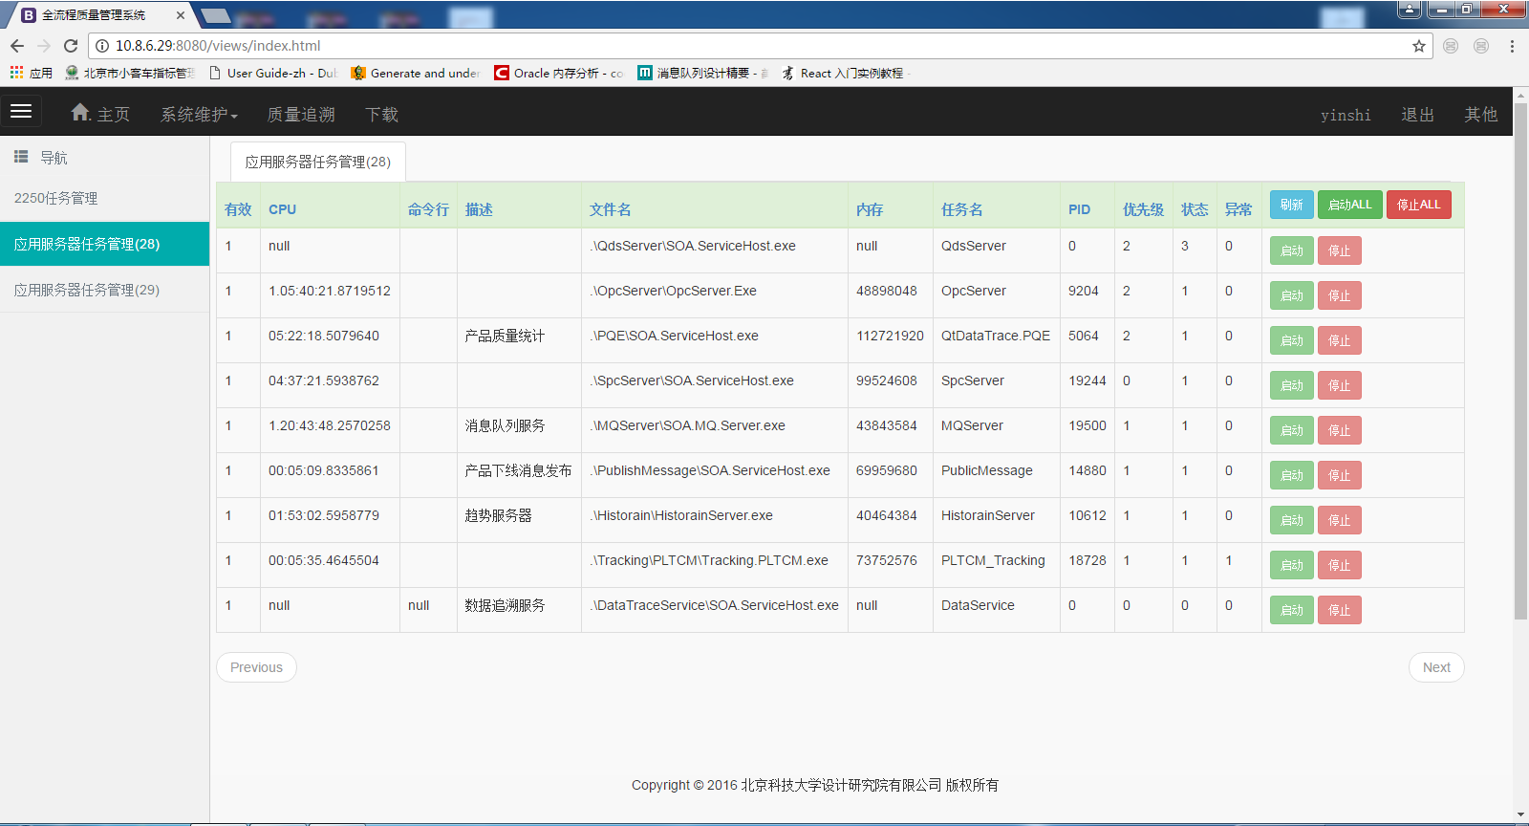

图 2‑20任务监控及管理

作业管理：对于质量信息系统来说，各个服务器运行大量的后台任务，那么这些后台任务需要有效的调度、管理、监控等。作业调度监控、管理界面如下图所示：

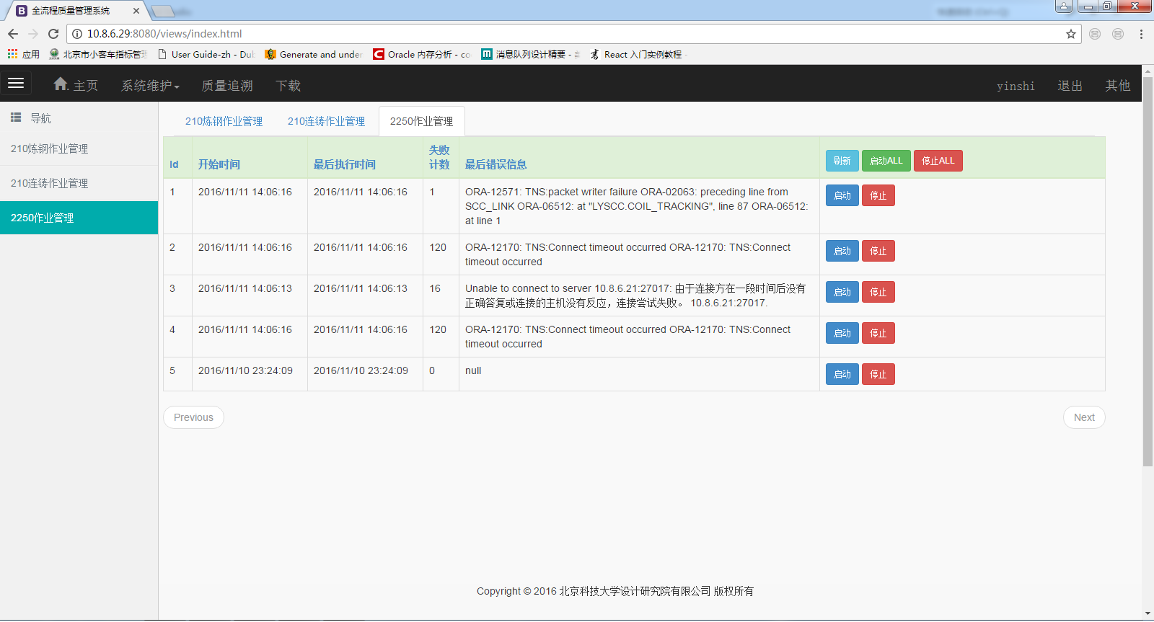

图 2‑21作业监控及管理

数据采集状态监控：质量管理系统在各个产线部署大量的数据采集服务器、通讯接口机等，为方便管理及维护，系统可以监控数据采集节点的运行状态，CPU负荷等信息。

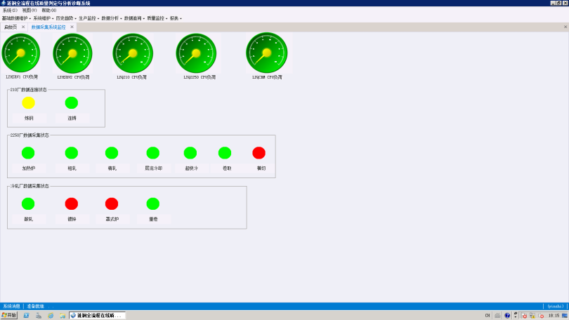

图 2‑22各采集节点状态监控

日志管理工具：收集记录系统的运行日志。

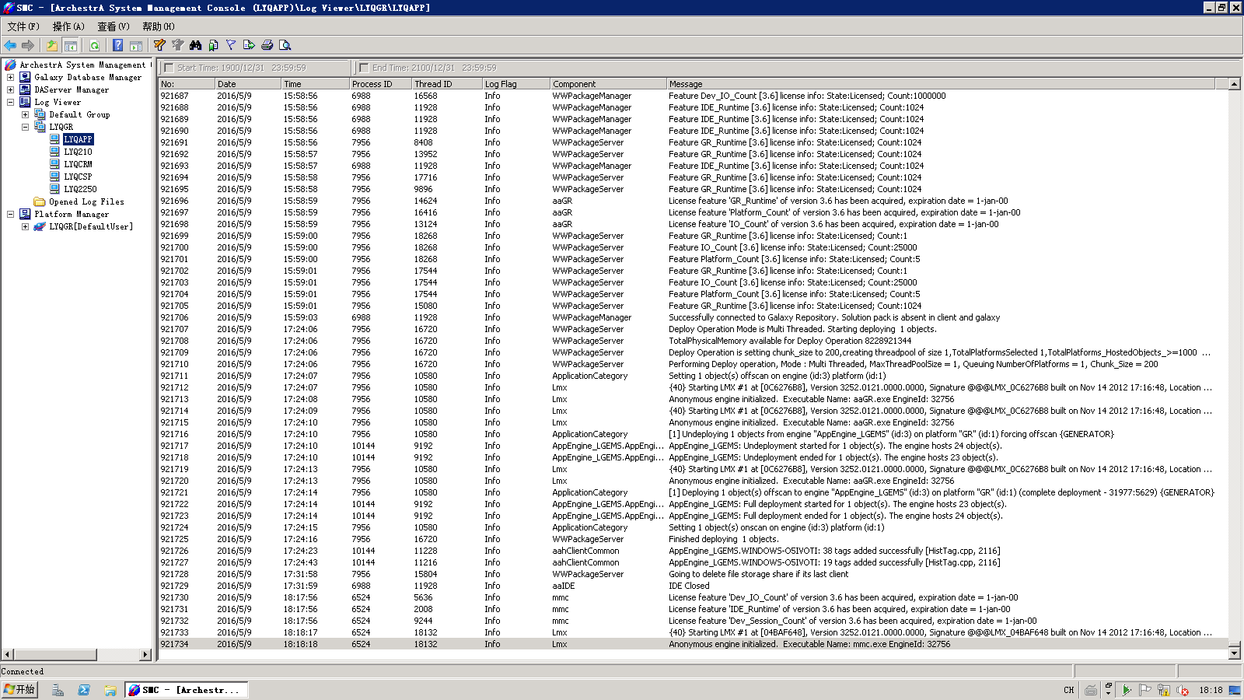

图 2‑23数据采集过程日志记录

实时数据库引擎运行状态：管理实时数据库引擎，包括：节点的运行、停止等操作。

# 软硬件及网络方案

## 网络和硬件方案

根据中铝瑞闽的设备、自动化与信息化系统现状，中铝瑞闽二部全流程产品质量管控系统建议方案如所示，中心服务器系统采用1台实时数据库服务器、1台关系数据库服务器、1台数据采集服务器、1台应用服务器，根据与现场沟通，具体硬件由瑞闽负责采购，网络架构使用瑞闽的现有系统。数据采集服务器与目前已经部署的数据采集网关直接连接采集实时数据，与现场各物料跟踪系统或MES系统连接采集生产历史数据，预计采用11台数据采集机接口机。



图3 系统硬件配置图

如上图所示，建议实时数据库系统采用Wonderware公司的ArchestrA System Platform 2017平台，该平台配置有IDE可对数据采集进行集中管理，提高整个数据采集系统的可管理性。

关系数据库采用Oracle系统，作为系统的主数据库，存储系统元数据。也用于存储生产过程的部分工艺和质量信息，以及规则库等。

## 实时数据库

质量管理系统需要存储大量的时间序列型实时数据，需要高性能、高可用性、高吞吐量的实时数据库作为过程质量数据的存储中心。通过对市场上主流实时数据库的考察，建议采用Wonderware的System Platform 2017，这个软件是一个系统平台，其中包括：

* 实时历史数据库：Historian Server（InSQL）关系型实时数据库
* 应用服务器（Application Server）：实时数据处理服务器
* 设备集成服务器（I/O Server）：I/O接口
* Development Studio：系统平台配置工具

Wonderware系统平台的价值：

* 降低系统部署成本（软、硬件）
* 集中开发、部署、维护和诊断
* 修改传播
* 系统的标准化、可移植性
* 提高系统可用性、稳定性、扩展性以及容错机制
* 负载均衡
* 数据级安全（电子签名）
* 数据采集、保存、运行冗余
* 提高生产力和使用效率
* 对象的封装，强大的图形能力

Wonderware System Platform的网络架构如图4所示。

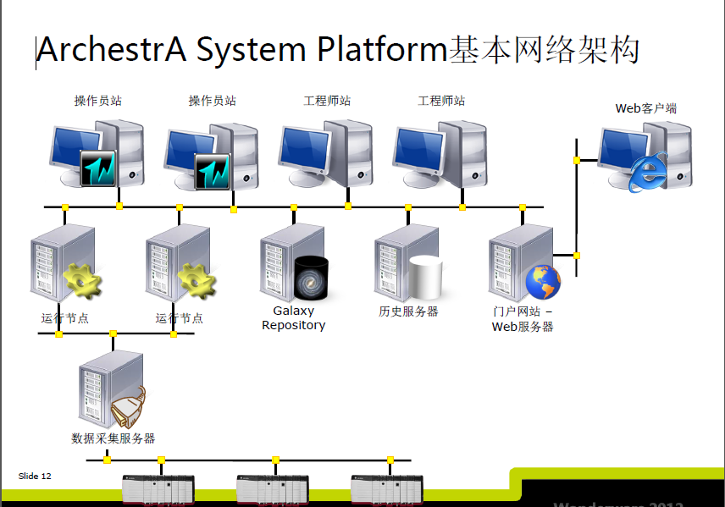

图 4 Wonderware platform的基本网络架构

## 关系数据库方案

针对制造过程大量的质量数据、物料数据、规范数据等，从数据可管理性及逻辑设计角度考虑，采用关系数据库进行建模、存储比较合适。关系数据库服务器运行Windows2016 x64操作系统，并安装Oracle数据库软件。

## 硬件系统配置清单

根据现场各自动化控制系统配置、MES系统及相关系统、网络配置情况，具体采购计划如表1所示，具有由中铝瑞闽采购供货。

表 1 硬件配置清单建议

| **序号** | **货物名称** | **规格型号** | **制造商** | **单位** | **数量** |
| --- | --- | --- | --- | --- | --- |
| 1 | 采集机 | 工控机/数据采集 | 研华/CPU双核/4G内存/500G硬盘/22寸显示器/键鼠 | 台 | 11 |
| 2 | 客户机 | 工控机/操作台操作终端 | 研华/CPU双核/4G内存/500G硬盘/22寸显示器/键鼠 | 台 | 20，预估 |
| 3 | 开发调试终端 | 联想 | i5 4460S 2.9GHZ/8G内存/128G+500G硬盘/22寸显示器 | 台 | 3 |
| 4 | 网络交换机 | 华为 S5700 | 8个10/100/1000兆电接口，含2个千兆模块，三年保修 | 台 | 11 |
| 5 | 网线及相关接入 |  | 超五类网线 | 若干 |  |
| 6 | 服务器平台 | 瑞闽购置相关平台 | 可安装1台实时数据库服务器、1台关系数据库服务器、1台数据采集服务器、1台应用服务器 |  |  |

## 软件配置清单

充分考虑系统的可扩展性，以及经济实用性，服务器操作软件，实时数据库，关系数据库等软件购置清单见表3所示。

表 3 软件配置清单

| **序号** | **货物名称** | **规格型号** | **制造商** | **单位** | **数量** |
| --- | --- | --- | --- | --- | --- |
| 1 | 实时数据库及相关组件 | * 系统平台   15000采集点接收来自各个分厂采集上来数据，System Platform 2017, 15K IO/25K History - Application Server 15K IO with 4 Application Server Platforms, Historian Server 15K Tag Enterprise Edition, 2 Device Integration Servers   * 配套数据采集接口机的I/O Server * 开发工具   Development Studio 2017 Unlimited, Unlim/60K/500, Chinese。   * 客户至上服务   Customer FIRST Program for Wonderware | Wonderware | 套 | 1 |
| 2 | 关系数据库及相关软件 | Oracle 12c 企业版 (2cpu)，[Toad for Oracle Base Edition](https://shop.quest.com/682/catalog/product.69433/language.en/currency.CNY/?id=GMNGbIqfHc) + Spotlight on Oracle Professional | Oracle | 套 | 1 |
| 3 | Windows Server 2016 | 操作系统 | 微软 | 套 | 4 |

# 实施方案

根据中铝瑞闽的实际情况，考虑到系统的未来发展及应用的持续性，在项目实施时将采用如下实施原则：统一设计与规划、分步实施、采用先易后难的实施策略：

1. **统一设计与规划原则**

根据中铝瑞闽的现状及发展规划，在此次平台方案规划设计时充分考虑未来5-10年内的发展需求，统一规划整个项目的设计与实施方案。未来随着新区建成投产，在整体架构不变的前提下，可通过应用扩展、适配等定制化实施方法，可以快速将应用推广到新的厂区和生产线。

1. **分步实施原则**

在统一规划前提下，根据中铝瑞闽企业发展规划分为多期工程进行全流程产品质量管控系统建设，建议分步实施与整个企业工程建设项目相配套，本次项目建设为一期工程，只包括中铝瑞闽二部厂区内的工艺设备及自动化控制系统的数据采集、整合及相应的业务功能需求。

1. **先易后难、功能分步投入原则**

在本次项目实施过程中，为了缩短项目实施周期，让业务人员尽快应用系统相关功能，并逐步达到项目建设目标，将采用先易后难、功能分步投入原则进行二部的项目实施：

* 首先部署中心服务器，通过现有数据采集网关，实现基础自动化的全流程的工艺数据采集；
* 打通MES和TMS系统接口，将MES内基于批次的生产信息采集到质量系统，并进行多源异构数据的整合；
* 实现全流程的过程监控、跨工序质量追溯、在线质量评级、高级数据分析；
* 结合一两个具体质量改进需求进行功能、模型进行测试与优化。

# 卖方及买方供货范围

## 卖方供货范围

卖方负责提供应用软件、管理咨询服务、硬件需求方案，卖方保证提供的合同软件及服务清单的完整性、可行性，能满足所有功能和服务的需要。

软件及服务清单

|  |  |  |  |  |
| --- | --- | --- | --- | --- |
| 序号 | 类别 | 供货商品 | 数量 | 备注 |
| 1 | 应用软件 | 中铝瑞闽二部全流程质量管控系统 | 1套 | 包含文档中描述的应用功能 |
| 2 | 系统实施服务 | 应用软件平台安装与调试 |  | 根据现场实施情况和进度计划服务 |
| 数据采集实施 |  |
| 应用软件运行优化 |  |
| 3 | 系统运维服务 | 系统上线后三个月运维 |  |  |
| 4 | 系统质保服务 | 系统验收后提供两年质保 |  |  |

## 买方供货范围

（1）买方需要提供硬件和软件配置清单中的所有第三方硬件和软件，具体见表1和表2，采购需求在基本设计完成后确认。

（2）买方将负责完成所有相关网络的开通，提供硬件安装场地、电源供应。买方负责整个硬件期间需要的其它耗材、工具及机柜。同时买方项目组还将负责公司本地的技术基础设施的安装，以支持卖方软件系统的实施。

## 供货清单分交

卖方：S， 买方：B；其他设备供应商：O；卖方为主，买方配合：S/B；买方为主，卖方配合：B/S

| **序号** | **供货内容** | **基本**  **设计** | **详细**  **设计** | **供货** | **安装** | **调试** | **指导** | |
| --- | --- | --- | --- | --- | --- | --- | --- | --- |
| **安装**  **指导** | **调试**  **指导** |
| 1 | 服务器硬件及系统软件 |  |  |  |  |  |  |  |
| 1.1 | 服务器 | S/B | S/B | B | B | B | S/B | S/B |
| 1.2 | 操作系统 | S/B | S/B | B | B | B | S/B | S/B |
| 2 | 服务器应用软件功能 |  |  |  |  |  |  |  |
| 2.1 | 关系数据库 | S/B | S/B | B | S | S | S/B | S/B |
| 2.2 | 实时数据库 | S/B | S/B | S | S/B | S/B | S/B | S/B |
| 2.3 | 服务器应用软件 | S/B | S/B | S | S/B | S/B | S | S |
| 3 | 系统集成 |  |  |  |  |  |  |  |
| 3.1 | 与MES系统集成 | S/B | S/B | S | S/B | S/B | S | S/B |
| 3.2 | 与LIMS集成 | S/B | S/B | S | S/B | S/B | S | S/B |
| 4 | 质量管理平台 | S/B | S/B | S | S | S | S | S |
| 5 | 系统编程培训 | **/** | **/** | / | **/** | S/B | S/B | S/B |

# 文件及资料交付

根据项目进度初步安排，在项目进展过程中，将主要提供以下几方面设计资料，以及相关采购设备的技术资料。

* 以下技术文件使用中文，其中涉及某些专用英文技术词汇。
* 技术文件交付份数为纸质2套及光盘介质1套共三份。

|  |  |  |
| --- | --- | --- |
| **序号** | **名称** | **主要内容** |
| 1 | 基本设计书 | 1. 需求分析说明书 |
| 2 | 详细设计书 | 1. 系统总体设计文档 2. 系统各功能模块详细设计文档 3. 关系数据库设计文档 4. 实时数据库平台系统设计文档 |
| 3 | 软硬件资料 | 1. 卖方供货的相关光盘及许可书 |
| 4 | 使用与维护说明书 | 1. 应用功能维护操作手册 2. 系统维护操作手册 |
| 5 | 功能测试与考核资料 | 1. 测试记录 2. 功能考核文档 |

# 设计联络及设计审查

## 设计联络

为了系统能够按照功能需求实施，在不同的开发阶段，双方将派出相应的技术人员就系统开发进行研究和讨论，确保系统的设计开发能够充分结合瑞闽的特点和实际，满足用户需求。设计过程主要设计联络节点如下：

1. **设计过程阶段**

该阶段联络共进行2次。

第一次基本设计审查的联络会，地点：北京

双方协商初定设计审查在合同生效后1个月左右，进行基本设计审查。该次会议的目的是对由卖方完成各功能模块是否满足要求进行审查，并经过讨论后给予确认。

第二次详细设计审查的联络会，地点：瑞闽

在基本设计审查后的1个月左右，进行详细设计审查并给予确认。

每次设计审查将会上审查的相关资料提供给对方。

1. **软件设计与开发阶段**

该阶段联络共进行2次，地点：瑞闽，时间：在完成详细设计审查后3个月内，根据项目进度需求开展，业主方派相应技术人员参与整个项目的设计

1. **软件离线集成测试阶段**

该阶段联络共进行3次，地点：瑞闽，时间：根据项目进度需求开展

1. **功能维护查错及培训阶段**

该阶段联络共进行3次，地点：瑞闽，时间：完成软件功能模块上线运行阶段后3个月内，根据项目进度需求开展

## 设计审查

根据项目管理需求，每个阶段都需要对项目的阶段性成果进行评审，以保证项目的相关解决方案能够满足用户的最终需求，为最终成功上线提供保障。主要进行的设计审查如下：

1. 基本设计审查：通过详细的现场调研，明确需求规格书，并最终评估，明确项目的清晰范围；
2. 详细设计审查：在需求规格书的基础上，完成整个项目的详细设计方案，并由双方技术专家对整个项目详细设计方案进行评估，评估方案的合理性；
3. 测试方案审查：在软件开发基本完成后，根据需求规格书，形成相应的测试方案，并提交用户进行软件测试；
4. 上线方案审查：对系统的上线方案进行评估，减少上线过程中问题；

**设计审查基本要求：**

1. 每次会前1周，将会议时间、地点、参加人员通知对方。会议地点和参加人员在会前通过协商解决。
2. 必要时，由买方召集各有关设计单位开展设计联络会议。
3. 每次会议应有备忘录或会议纪要，各方代表签字认可。
4. 在会上各方对于有分歧的部分，经讨论取得共识的部分写进备忘录或会议纪要，在设计中执行，对于暂时不能达成共识的分歧意见，也写进备忘录或会议纪要，待以后协商解决。
5. 最终以满足生产实际要求为原则。对于任何的修改和变化均应以书面形式确认，并视为补充的附件内容。

# 保证值及验收标准

## 验收标准

卖方提供的设计资料、技术文件和实施的应用系统，应符合系统功能规格书的要求、双方签字确认的需求分析确认书。

卖方提供符合的技术文件和验收标准，以供买方检测和验收合同应用系统。验收检测在卖方人员指导下，由买方人员执行，具体时间由买卖双方协商决定。验收内容包括：系统的设计方案、实施计划、各项验收报告、用户运行报告。验收流程严格按照各方商定的流程进行验收，并写出书面验收报告，验收合格后，双方签字确认，同时向用户提供完整的设计资料和技术文件，作为今后系统维护的依据。

卖方和买方共同确定检验方法和步骤，记录检验过程并作出报告，检验结果经双方确认签字后交付给买方。

功能考核或可用性考核时，因硬件及网络系统问题造成考核失败时，等买方系统具备条件后，双方协定时间重新考核。连续两次因为硬件及网络问题造成考核失败时，视同相应考核通过。

## 系统性能保证值

1. 实时功能（画面）响应时间

画面打开时间<5.0S

**平均响应时间的考核办法**

在考核期内，由双方约定，从所有桌面应用中随机选择10个常用操作画面，点击后由秒表计每个事件的响应时间，测试30个画面点击打开后的平均响应时间。

**考核例外条件：**

* 数据库备份过程中不能进行考核；
* 运行不正常的客户机上的应用在恢复正常前不能参与考核；
* 在网络不正常情况下不能考核；

1. 质量评级时间(熔铸<60.0s，轧制<20.0s)

**考核方法：**

在系统里已有需要评级的工艺和质量数据，以及相关工艺规范情况下，在双方约定的时间内，对熔铸、轧制工序的质量评级功能响应时间进行考核；

每个工序连续考核15个物料的质量评级时间，以系统内实时数据库对各个时间的时间戳记录为准，计算质量评级功能收到相应工艺、质量信息后进行产品质量评级的时间，并取其平均值。

**例外条件：**

* 外部集成系统不正常时的数据不能作为考核依据；
* 网络传输不正常情况下的数据不能作为考核依据；
* 系统备份期间的数据不能作为考核依据；
* 不具备相关工艺、质量数据，以及工艺规范；

1. 历史数据查询的响应时间

**历史数据查询时间<30.0s**

**平均响应时间的考核办法**

在考核期内，由双方约定，从质量分析平台中选择5个历史数据查询应用，输入查询条件后（注：查询的物料数量应小于50件），点击后由秒表计画面响应时间，并进行平均后作为历史数据查询时间。

**考核例外条件：**

* 数据库备份过程中不能进行考核；
* 运行不正常的客户机上的应用在恢复正常前不能参与考核；
* 在网络不正常情况下不能考核；
* 查询结果>50件物料时，不计其历史数据查询时间。

## 验收方式

### 阶段验收

根据大型软件项目管理需求，配合业主方在最终验收之间进行阶段性验收，主要阶段性验收分为：

1. 项目各类设计评审：需求规格书、详细设计规格书、软件设计规格书、软件测试等几种类型；
2. 按照合同规定的付款条件的各类阶段验收：与合同付款条件相对应，由业主方组织，双方参与组织相应的阶段验收，形成验收文档资料，作为合同付款和项目设计资料。

### 最终验收

在整个系统完成上线后，组织项目最终验收：最终验收分为功能考核、系统性能考核。考核周期为一个月，若一个考核周期内未通过，下一个考核周期将继续。

性能考核：性能考核按照双方确认的考核计划，有双方人员在场的情况下进行。性能考核开始前，双方应当确认系统硬件、网络符合性能考核要求，运转正常

系统功能考核：将根据双方确认的考核计划，有双方人员同时在场的情况下进行。功能考核开始前，双方应当确认系统硬件、网络符合功能考核要求，运转正常。

系统通过功能和性能考核后，由业主组织双方签字确认，系统正式交付业主方。

# 知识转移及培训

## 知识产权

1. 北京科技大学保证所提供的软件产品和技术没有任何产权纠纷问题；
2. 项目研发过程中形成的知识产权：

* 在履行合同过程中，由双方共同研发形成新的具有知识产权性质的资料、文档、专利、方案、软件等，归双方所有；
* 由北京科技大学单独研发的相关具有知识产权的软件、专利等，其知识产权归北京科技大学所有，甲方仅可在企业内免费使用；

1. 北京科技大学在项目实施过程和项目完成后不得以任何形式向第三方提供甲方的生产经营信息、工艺技术规程、规则以及过程工艺(设备)参数。

## 培训方案及计划

为保证项目实施能够达到目标要求，并保证技术人员能够进行系统运行维护与二次开发。制定每个阶段的详细培训计划，包括培训人数、内容、时间、培训效果、验收以及何时能够达到知识转移等。

北京科技大学除提供整个系统的技术说明、操作说明和相关的文档之外，还将负责对管理和技术人员提供全面高质量的培训，尤其是在全流程质量建模、分析与诊断分析技术方面，进行专门的培训，以提高系统最终的应用水平。

根据项目技术方案，拟安排的主要培训内容及安排如下：

|  |  |  |  |  |  |
| --- | --- | --- | --- | --- | --- |
| 培训对象 | 培训目标 | 培训时间 | 培训地点 | 人数 | 培训内容 |
| 系统维护人员 | 应用程序开发 | 3天 | 瑞闽 | 人数不限 | 1.系统整体架构  2.系统开发工具及使用  3.系统主要功能及实现  4.系统整体设计思路与框架 |
| 系统维护人员 | 实时数据库操作及维护 | 3天 | 瑞闽 | 实时数据库系统平台运维人员 | 1.实时数据库基本架构与原理  2.实时数据库配置与二次开发  3.系统运行中常见问题解决方案 |
| 系统维护人员 | 系统运行优化培训 | 1天 | 瑞闽 | 系统维护人员 | 针对运行后优化问题进行专题培训 |
| 应用软件操作培训 | 关键用户能够掌握操作 | 3天 | 瑞闽 | 各功能模块使用人员 | 1.系统主要功能及架构  2.介绍各子系统操作及使用方法  3.操作实战及问题解决 |
| 数据分析人员 | 掌握冶金过程质量建模与分析基础理论 | 2天 | 瑞闽 | 拟从事数据分析与高级应用的人员 | 1.产品质量分析基础知识培训  2.常用数据建模与分析方法 |

# 项目预期进度

本项目按“总体规划、分步实施”的原则进行，项目上线运行总进度按12个月的时间来控制。

系统上线提供三个月运维服务，系统验收后提供两年质保服务。

|  |  |  |  |  |  |  |  |  |  |  |  |
| --- | --- | --- | --- | --- | --- | --- | --- | --- | --- | --- | --- |
| 项目实施 | | 自项目启动后/月 | | | | | | | | | |
| 序号 | 项目内容 | 第1 | 第2 | 第3 | 第4 | 第5 | 第6 | 第7 | 第8 | 第9 | 第10 |
|  | 项目启动准备 |  |  |  |  |  |  |  |  |  |  |
|  | 基本设计 |  |  |  |  |  |  |  |  |  |  |
|  | 详细设计 |  |  |  |  |  |  |  |  |  |  |
|  | 数据采集 |  |  |  |  |  |  |  |  |  |  |
|  | 软件功能开发完善 |  |  |  |  |  |  |  |  |  |  |
|  | 系统集成和测试 |  |  |  |  |  |  |  |  |  |  |
|  | 系统上线培训 |  |  |  |  |  |  |  |  |  |  |
|  | 系统上线试运行 |  |  |  |  |  |  |  |  |  |  |
|  | 系统功能优化 |  |  |  |  |  |  |  |  |  |  |

# 其它

1. 买、卖双方均应对对方向己方提供的技术资料采取保密措施，不得向第三方提供。
2. 买方拥有本应用系统的合法使用权，买方拥有本应用系统客户化及数据的知识产权。
3. 卖方的专有技术不仅执行本项目而发生变更。卖方提供的专有技术，买方仅可在本公司内容使用。当需要向瑞闽以外的客户提供相应服务时，需要获得卖方的授权。否则卖方有权要求进行经济补偿。
4. 卖方提供的所有系统软件、应用软件、设计资料和技术文档如因卖方原因发生知识产权纠纷，卖方负全部责任。

买方：中铝瑞闽股份有限公司 卖方：北京科技大学

（盖章） （盖章）

法人代表或授权代表签字： 法人代表或授权代表签字：

项目联系人签字： 项目联系人签字：

附表1：二期设备控制系统

|  |  |  |  |  |  |  |  |  |  |  |  |
| --- | --- | --- | --- | --- | --- | --- | --- | --- | --- | --- | --- |
|  | 工序 | 生产厂商 | 上传 | PLC  厂家及型号 | HMI | PLC的CPU负荷 | 数采系统 | L2数据库 | MES数据库 | 采集系统的数据量（曲线、标量） | 采集系统的采样频率 |
| 熔铸 | 熔炼-2台（静置炉） | 新长光，主机现场和主电室各1台 | 班组 | 西门子 S7-300 | Ifix |  |  |  |  |  |  |
| 铸造-1台 | wagstaff | 班组 | 西门子 S7-300 | Ifix |  |  |  |  |  |  |
| 中频炉-1台 |  | 班组 |  | Proficy HMI |  | SCADA |  |  |  |  |
| 热轧 | 锯切 | 北京摩森納切割技术装备有限公司 |  | 西门子 S7-300 | wincc flexible |  | wincc flexible |  |  |  |  |
| 铣面 | 西马克德马格技术（北京）有限公司 |  | 西门子 S7-300 | WinCC |  | IBAPDA，6.24.6 ver6有物料编号 |  |  |  |  |
| 立推炉 | 新长光 |  | 西门子 S7-400 | Intouch，系统有人工输入物料号 |  |  |  |  |  | 500ms |
| 热轧机 | 粗轧，中色科技 |  |  |  |  | IBAPDA 6.24.6，按物料号存储，存在一分为二 |  |  |  |  |
| 精轧SIMENS | 每卷人工EMS | 精轧西门子 PLC | WinCC |  | IBAPDA 5.14按物料号存储，Cognex表检（可导出） |  |  |  | IBA采集周期10ms |
| 冷轧 | 3#冷轧机 | 上海天重 |  | 西门子400，CPU416-3 PN\DP | WINCC6.2 | 循环周期8-23 | IBAPDA | Oracle |  | IBA1200个（模拟量600多，数字量500），HMI共100个 | IBA采集周期10ms |
| 4#冷轧机 | 西马克 和ABB |  | 厂家：ABB  PLC硬件:AC800PEC软件：Control Builder M Professional | 厂家:ABB 程序：My ePlant |  | Iba 6.12.2-V6光纤硬件卡 | Oracle |  | IBA硬件支持1024个模拟量和数字量（已满无空闲点） | IBA采集周期10ms |
| 退火 | 退火-8台+2台冷却炉 | 中航工业规划建设第七设计院 |  |  | Wincc，退火时间6-12小时 |  | IbaPDA |  |  |  |  |
| 精整 | 3#纵剪 | 辽机院 |  | Siemens  S7-400 | wincc |  | IbaPDA  洛阳院表检 |  |  |  |  |
| 3#拉弯矫 | 洛阳院 |  | Siemens  S7-400 | wincc |  | IbaPDA  洛阳院表检 |  |  |  |  |
| 4#拉弯矫 | 洛阳院 |  | Siemens  S7-400 | wincc |  | IbaPDA 6.24.6，按小时存储 |  |  |  | 30ms |
| 高速切边机 | DME达涅利 |  | Siemens  S7-400 | wincc |  | IbaPDA 6.24.6 |  |  |  |  |
| 纯拉伸 | BWG |  | Siemens  S7-400+FM458 | wincc |  | Iba 6.20.4，按时间和物料同时记录  Cognex表检（可导出） |  |  | 2048可随机使用有用数据 | 10ms |
| 厚带清洗线 | 洛阳院 |  | Siemens  S7-400 | wincc |  |  |  |  |  |  |

附图1：中铝瑞闽二期网络拓扑图



附图2：现有中铝瑞闽质量管控流程

